Терроризм в настоящее время является одной из главных угроз безопасности человечества в современном мире. В Северном СДК прошел познавательный час «Мы говорим терроризму нет». Из беседы школьники узнали: что такое терроризм, его виды, каковы его цели. Окунулись в историю терроризма. Ребятам было рассказано о том, как важно знать правила поведения при угрозах терактов, как вести себя в столь непростых ситуациях. Особое внимание было уделено правилам поведения во время возникновения теракта, обнаружения подозрительных предметов, поговорили о том, как важно проявлять гражданскую бдительность, каким образом можно противодействовать терроризму и как уберечь себя и своих близких в случае возникновения подобной ситуации.
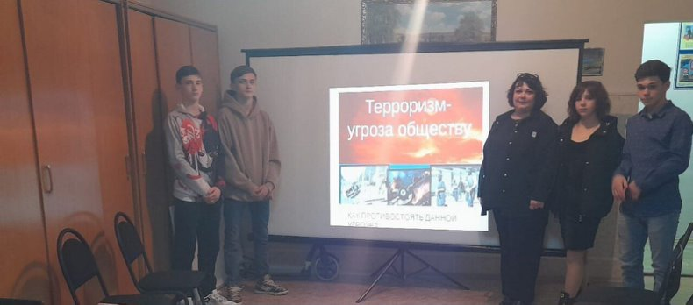
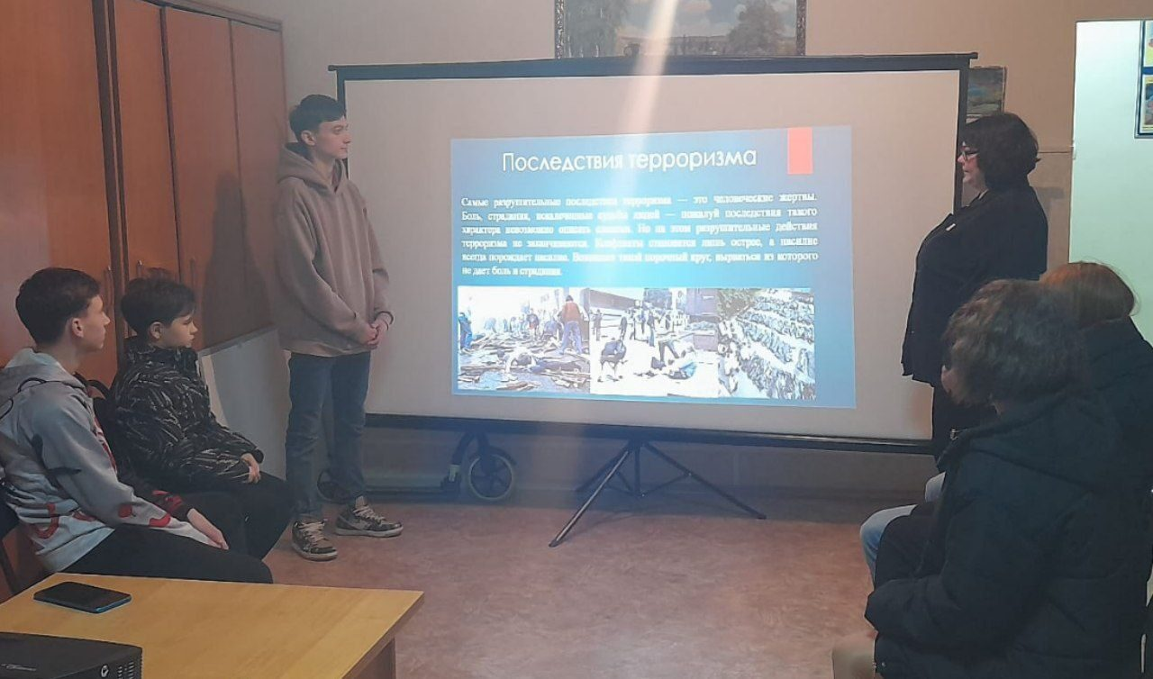
Сказка играет в жизни детишек огромную роль. Это удивительный мир волшебства, окутанный таинственностью. Погружаясь в этот мир, ребенок соприкасается с частичкой себя непознанного. Это дает возможность понять, что такое плохо, что такое хорошо и сформировать правильную систему ценностей. В Северном СДК прошла выставка детского рисунка "Нарисуем сказку вместе". Ребята разгадывали загадки о любимых сказках, нарисовали любимых героев и понравившиеся сюжеты из сказок. Все без исключения получили заряд позитива и яркие эмоции. Рисунки всех участников помещены на выставке в Доме культуры, где их смогу посмотреть посетители.
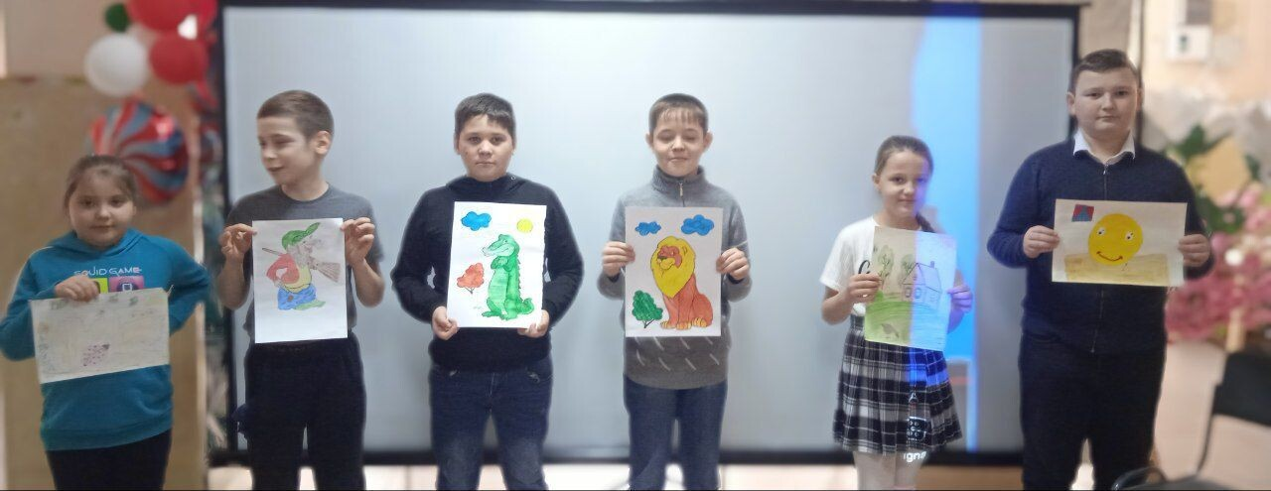
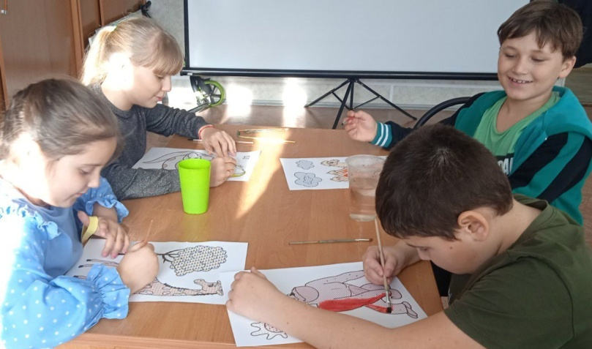
Серьёзной проблемой наших дней является безопасность детей на дорогах. Из всех участников движения дети являются самыми недисциплинированными пешеходами. Ежегодно на дорогах и улицах города, сёл и деревень совершается очень много дорожно-транспортных происшествий, в результате которых погибают и получают травмы дети. 7 февраля в форме познавательной игры-викторины сотрудники Северного СДК провели мероприятие «Дорожные приключения ». Ребята с большим вниманием послушали о дорожных знаках и правилах дорожного движения, о том, почему правила нужно обязательно знать и соблюдать. В процессе мероприятия ребята вспомнили о любимых сказочных персонажах и их средствах передвижения, показали свои знания и внимательность, узнали и познакомились с разновидностями дорожных знаков, так же узнали, что знаки бывают предупреждающие, запрещающие, разрешающие, информационно-указательные и знаки сервиса.
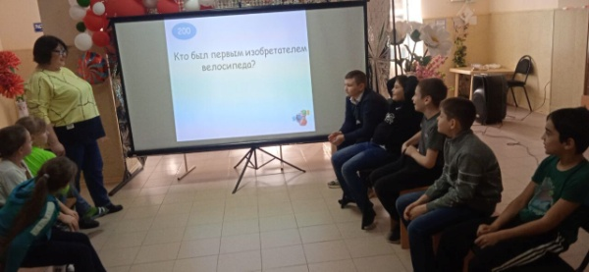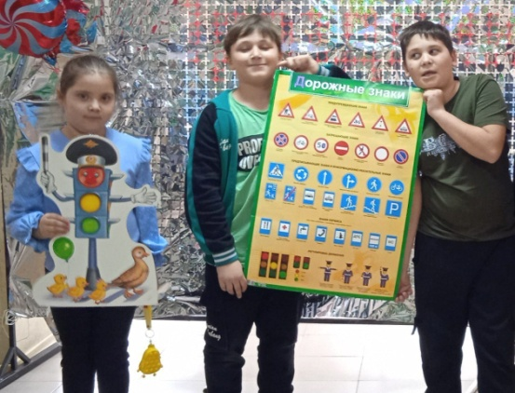
МУК ССП "Северный" СДК принял участие в районном конкурсе вокального искусства "Ваш выход-2024"
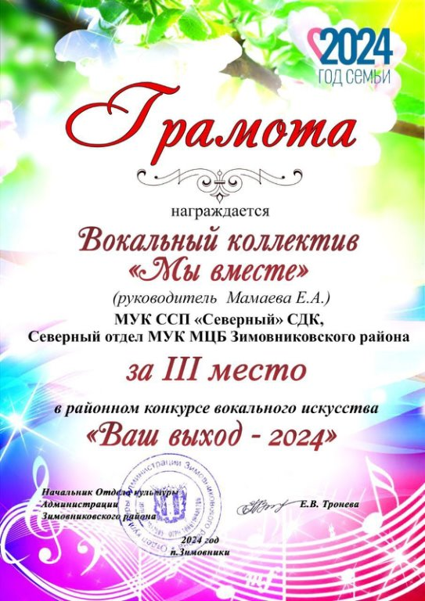

В Северном СДК прошла акция посвященная Дню Российской науки "Что ты знаешь о науке?" Художественный руководитель Мамаева Е.А рассказала собравшимся об огромном пути, пройденном российской наукой, которая всегда шла в авангарде мирового научного прогресса и дала миру много великих имен и открытий. С помощью презентации ребята познакомились с выдающимися учеными, внесшими большой вклад в развитие российской науки: М.В. Ломоносовым, И.П. Павловым, Д.И. Менделеевым, Э.К. Циолковским др. Ребята узнали о том, что благодаря их открытиям, Россия стала первой страной, где было разработано учение о биосфере, впервые в мире в космос запущен искусственный спутник Земли, введена в эксплуатацию первая в мире атомная станция. Парашют и противогаз, радио и телевидение, телеграф, авиацию и космонавтику, периодическую систему химических элементов, фотосинтез, лазеры и многое другое — все это придумали российские учёные.
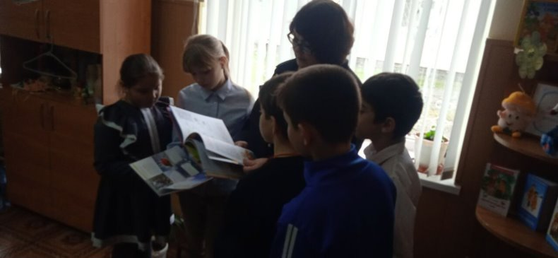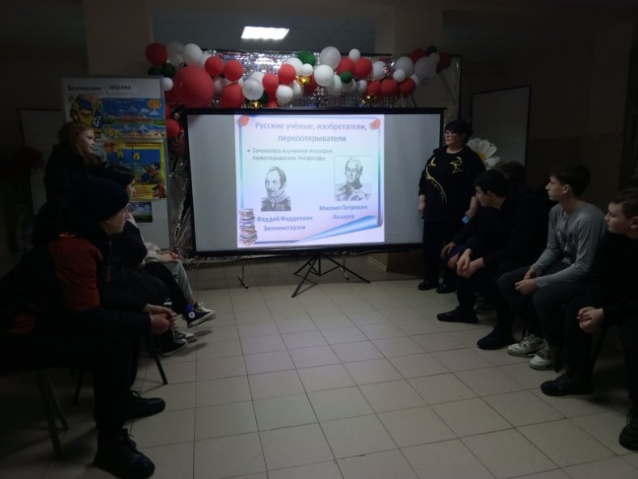
15 февраля 2024 года исполняется 35 лет со дня вывода советских войск из Афганистана. Это знаменательная и одновременно скорбная дата. Свыше 15 тысяч наших воинов погибли на чужой земле, 6 тысяч скончались впоследствии от ран и болезней, 311 человек пропали без вести. Это были самые большие потери Советской Армии со времён Великой Отечественной войны.В этот день вспоминают не только ветеранов войны в Афганистане, но и других российских военнослужащих, принимавших участие в более чем 30 вооруженных конфликтах за пределами страны.Урок мужества «Время выбрало нас» прошел в Северном СДК. Ребята услышали про ввод и вывод советских войск из Афганистана, про земляков, которые с честью и достоинством исполнили свой интернациональный долг. Зачитали отрывки писем и дневников солдат – афганцев. В ходе мероприятия прозвучали стихи и песни о Афганистане.
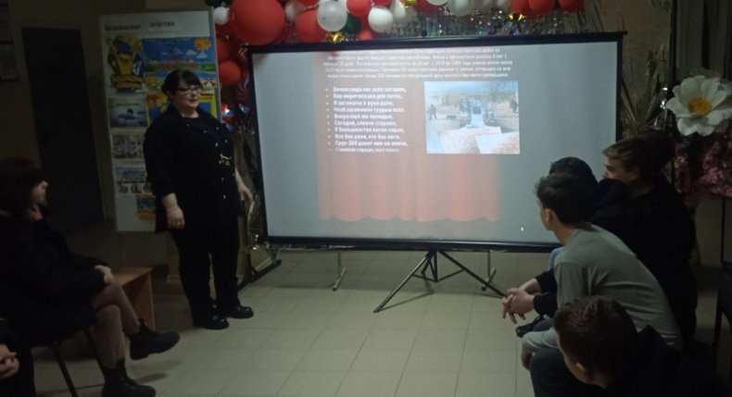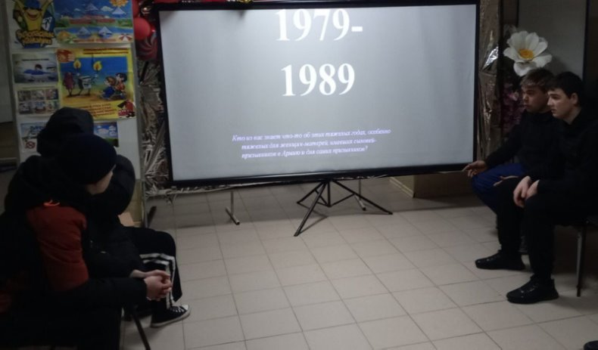
В преддверии празднования Дня Защитника Отечества сотрудники Северного СДК совместно с главой администрации Северного сельского поселения Калиберда Л.А, поздравили мужчин исполнявшими свой служебный долг за пределами Отечества.На их примере воспитываются будущие защитники нашей Родины
https://ok.ru/video/6547541985890
В предверии Дня защитника Отечества работниками Северного СДК был проведен Всероссийский урок мужества "Герои рядом" в рамках Всероссийской акции "Нашим героям". На уроке вспомнили героев Великой Отечественной войны, что положили свои жизни на алтарь Победы. А так же вспомнили героев России сегодняшнего времени - это военнослужащие, спасатели, пожарные, врачи, волонтёры. Вспомнили о людях всех профессий и призваний, которые оказываются в нужный момент в нужном месте и совершают героические поступки. О тех, с кого нужно брать пример. Они не выделяются в толпе, не носят плащей и костюмов, но, если с ними удастся встретиться, обязательно скажите им одно слово - "Спасибо"! В мероприятии приняли участие активисты молодёжной организаций: "Движение Первых" и "Юнармия".
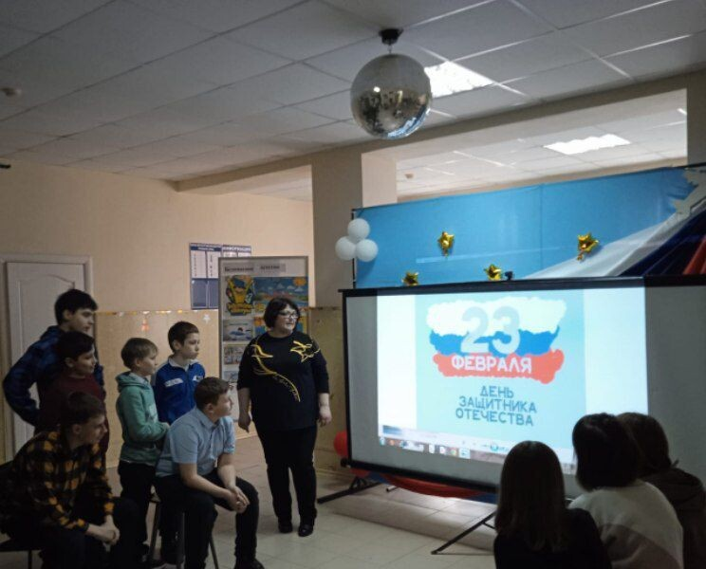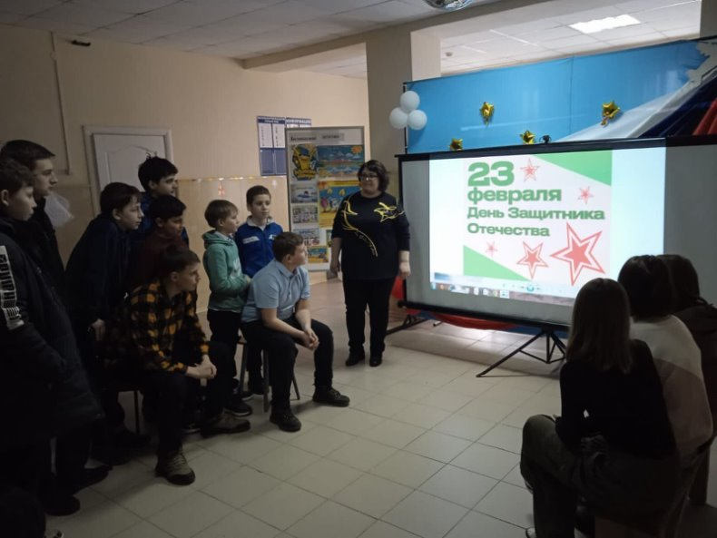
В рамках Всероссийской акции «Нашим Героям», в рамках празднования Дня защитника Отечества и второй годовщины начала специальной военной операции, ребята клубных формирований Северного СДК поздравили солдат нашей армии с праздником и пожелали бойцам крепкого здоровья, оптимизма и скорейшего возвращения. Участники акции написали письма со словами благодарности и поддержки современным Героям, которые в данный момент принимают участие в Специальной военной операции государства. Эти письма станут для каждого из них доброй весточкой и благодарностью за мирное небо, которое они защищают
https://ok.ru/video/6548374030946
23 февраля в Северном СДК состоялась праздничная конкурсная программа «Есть такая профессия- Родину защищать!», посвященная Дню Защитника Отечества. В конкурсе участвовали, молодые парни, которым еще предстоит нести службу и защищать нашу Родину. В ходе мероприятия ребята соревновались между собой, демонстрируя свой творческий потенциал и спортивную форму. Юношам пришлось пройти курс молодого бойца. В конкурсе "Эрудит" они отвечали на вопросы на военную тематику, оказывали первую помощь пострадавшему, в конкурсе "Умелый кок" показали свои кулинарные таланты. Парни со всеми задачами справились достойно и показали такие качества защитника Отечества - как сила, ловкость, умение, настойчивость. Оценивало будущих солдатов, справедливое и доброе жюри. Все участники конкурсной программы получили заряд хорошего настроения, и показали свою готовность к службе в армии. В результате победила дружба. Всем участникам были вручены небольшие памятные призы.
